LIÊN HỆ GIỮA THỨ TỰ VÀ PHÉP CÔNG, PHÉP NHÂN
Họ tên học sinh: …………………………..…..…………………… Lớp: 8B1/8B2 Ngày: …. / … / 20….
I. Kiến thức cơ bản
Liên hệ giữa thứ tự và phép cộng
- Không cộng cùng một số vào cả hai vế của một bất đẳng thức ta được bất đẳng thức mới cùng chiều với bất đẳng thức đã cho.
Tổng quát: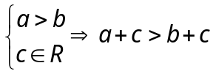
Liên hệ giữa thứ tự và phép nhân
- Khi nhân cả hai vế của bất đẳng thức với cùng một số dương ta được bất đẳng thức mới cùng chiều với bất đẳng thức đã cho.
- Khi nhân cả hai vế của bất đẳng thức với cùng một số âm ta được bất đẳng thức mới ngược chiều với bất đẳng thức đã cho.
Tổng quát: 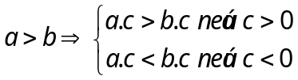
II. Bài tập vận dụng
Bài 1: Hãy chứng minh các khẳng định sau:
- Nếu 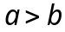 thì 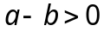
- Nếu thì
Đáp án:
a) Nếu (1) thì
Ta cộng cả hai vế của (1) với 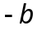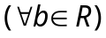 ta được : 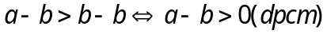
b) Nếu (2) thì
Ta cộng cả hai vế của (2) với ta được :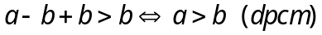
Bài 2: Cho biết 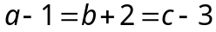. Hãy sắp xếp các số a, b, c theo thứ tự tăng dần.
Đáp án:
Ta có:
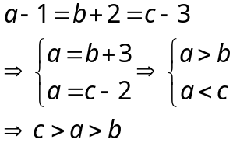
Vậy 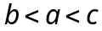
Bài 3: Chứng minh các bất đẳng thức sau:
a) 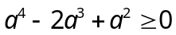 b) 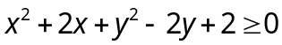
c) 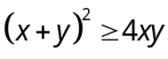 d) 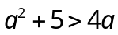
e) 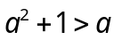 f*) 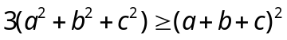
Đáp án:
a)
Ta có:
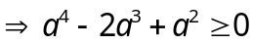(dpcm)
b)
Ta có:
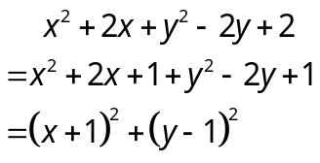
Mà: 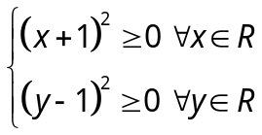 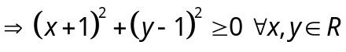
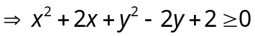 (dpcm)
c)
Ta có:
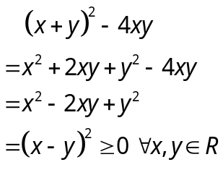
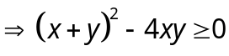
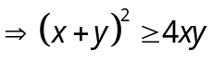 (dpcm)
d)
Ta có:
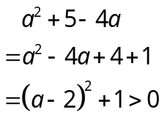
Mà: 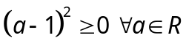 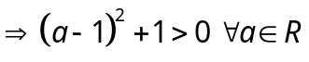
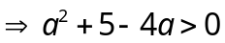
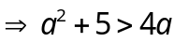 (dpcm)
e)
Ta có:
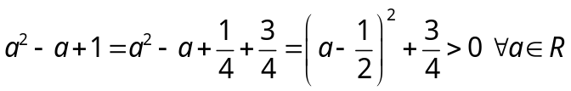
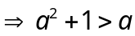 (dpcm)
Bài 4: Cho , chứng minh rằng:
a) 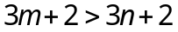
b) 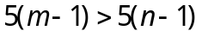
c) 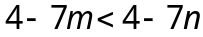
Đáp án:
a)
Ta có :
Nhân cả 2 vế của bất đẳng thức với 3 ta được: 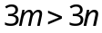
Cộng cả 2 vế bất đẳng thức với 2 ta được: (dpcm)
b)
Ta có:
Cộng cả 2 vế của bất đắng thức với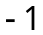 ta đươc: 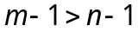
Nhân cả 2 vế của bất đẳng thức với 5 ta được: 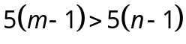 (dpcm)
c)
Ta có:
Nhân cả 2 vế của bất đắng thức với 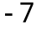 ta được: 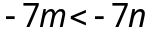
Cộng cả 2 vế của bất đắng thức với 4 ta được: (dpcm)
Bài 5: So sánh 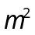 và m nếu:
a) 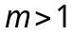 b) 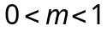
Đáp án:
a)
Ta có:
Nhân cả 2 vế của bất đẳng thức với m () ta được: 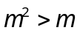
Vậy với thì
b)
Ta có:
Nhân cả 2 vế của bất đẳng thức với m () ta được: 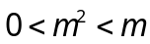
Vậy với thì 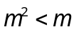
Bài 6: Cho 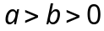. Chứng minh rằng:
a) 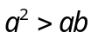 b) 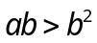 c) 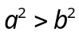
Đáp án:
a)
Ta có:
Nhân cả 2 vế của bất đẳng thức với a 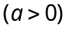ta được: (dpcm)
b)
Ta có
Nhân cả 2 vế của bất đẳng thức với b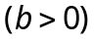ta được: (dpcm)
c)
Vì 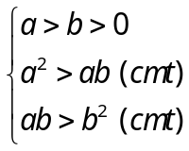 nên (dpcm)
Bài 7: Chứng minh các bất đẳng thức sau với 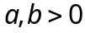:
a) 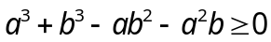 b) 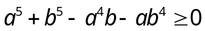
Đáp án:
a)
Ta có:
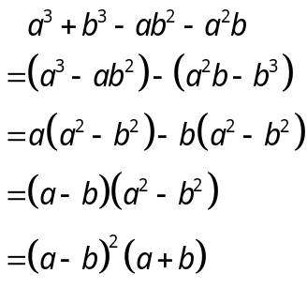
Mà nên 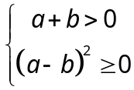 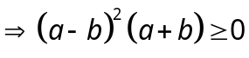
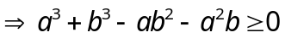 (dpcm)
b)
Ta có:
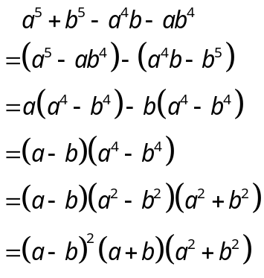
Mà nên 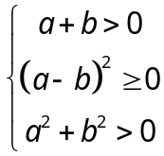 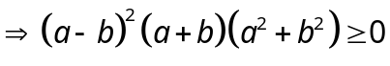
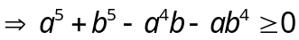 (dpcm)
Bài 8: Cho tích 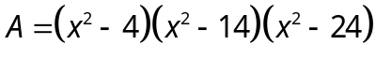. Biết rằng x là số nguyên dương và 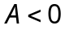
a) Hãy sắp xếp ba thừa số của tích A theo thứ tự nhỏ đến lớn.
b) Tìm số nguyên dương x.
Đáp án:
a) 3 thừa số của tích A lần lượt là 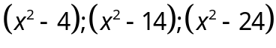
Ta có: 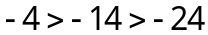
Cộng 3 vế của bất đẳng thức với 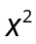 ta được: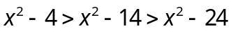
Vậy thứ tự từ nhỏ đến lớn của ba thừa số là: 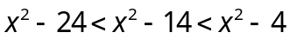
b) Tìm số nguyên dương x.
Ta có: 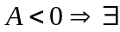 ít nhất 1 thừa số trong A bé hơn 0
Mà 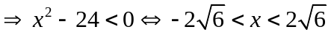
Kết hợp với x nguyên dương nên 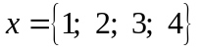
Với 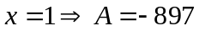 thỏa mãn
Với 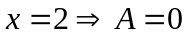 loại
Với 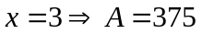 loại
Với 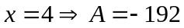 thỏa mãn
Vậy tập giá trị của x thỏa mãn đề bài là: 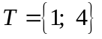
III. Bài tập bổ sung
Bài 1: Chứng minh rằng: 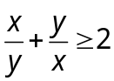 với 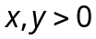.
Đáp án:
Xét:
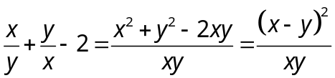
Ta có: 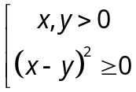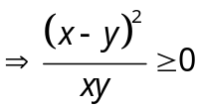 Luôn đúng
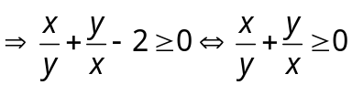 dpcm
Bài 2: Cho 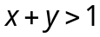 chứng minh rằng: 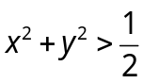
Đáp án:
Ta có:
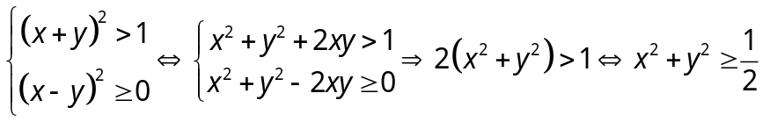 dpcm
Bài 3: Tìm giá trị lớn nhất – giá trị nhỏ nhất của các biểu thức sau:
a) 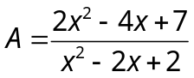
b) 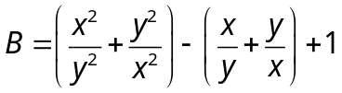 với 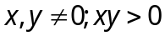
Đáp án:
a) ()
Ta có:
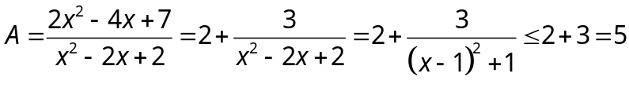
Vậy 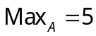khi 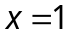
b) với
Ta có:
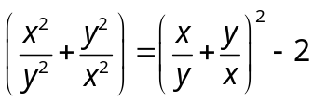
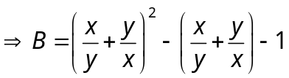
Đặt: 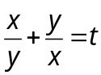 (DK: 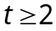)
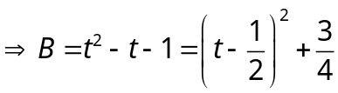
Vì 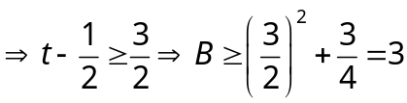
Vậy 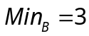 khi 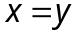
IV. Bài tập tự luyện
Bài 1: Chưng minh rằng nếu 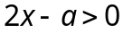 thì 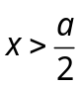 với 
Đáp án:
Ta có:
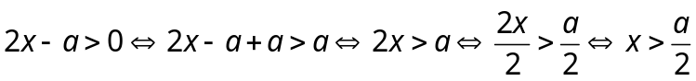 dpcm
Bài 2: Chứng minh bất đẳng thức: 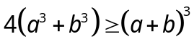 với a và b là các số dương.
Đáp án:
Xét:
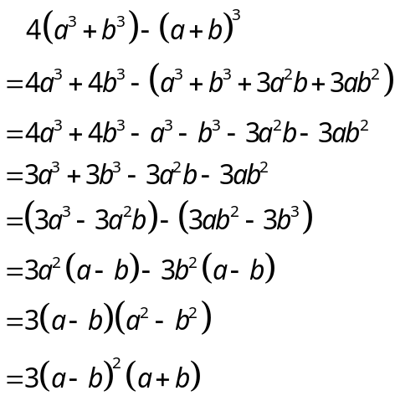
Vì a, b là các số dương nên: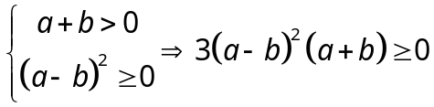
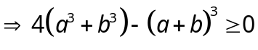
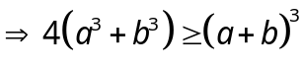 dpcm
Bài 3: Chứng minh bất đẳng thức sau với a, b là các số dương: 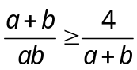
Đáp án:
Xét:
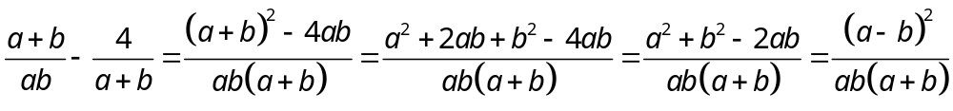
Vì a, b là các số dương nên: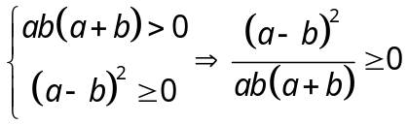
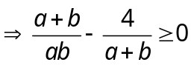
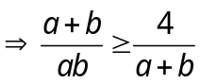 dpcm
Bài 4: Tìm giá trị lớn nhất, giá trị nhỏ nhất của các biểu thức sau:
a) 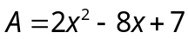 b) 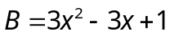
c) 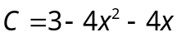 d) 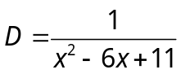
Đáp án:
a) ()
Ta có:
Vậy 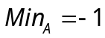 khi
b) ()
Ta có:
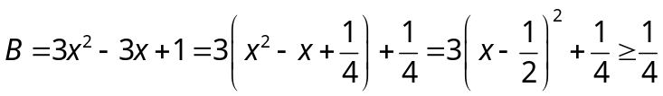
Vậy 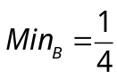 khi 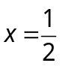
c) ()
Ta có:
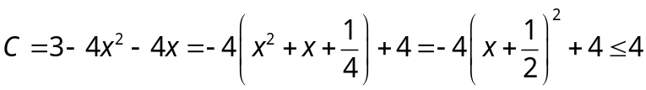
Vậy 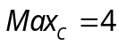 khi 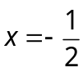
d)
Ta có:
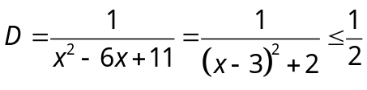
Vậy 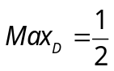 khi 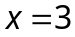
Bài 5*: Chứng minh các bất đẳng thức sau:
a) 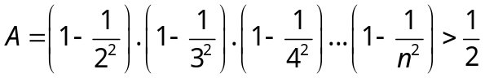 với số tự nhiên 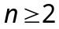
b) 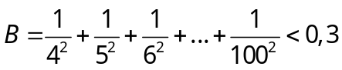
c) 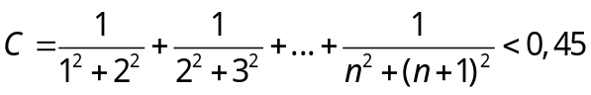 với số nguyên dương n
Đáp án:
a) với số tự nhiên
Ta có:
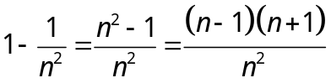
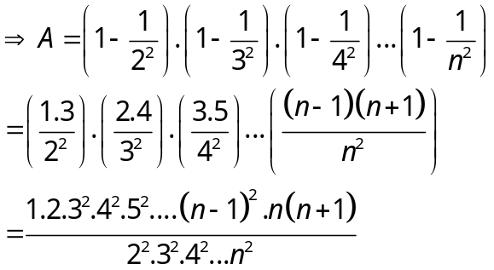
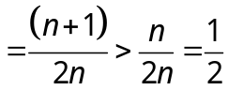 dpcm
b)
Ta có:
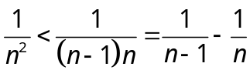
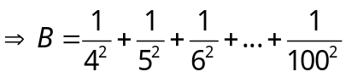
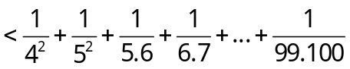
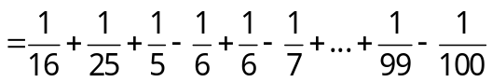
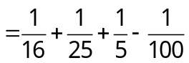
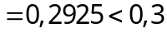 dpcm
c) với số nguyên dương n
Ta có:
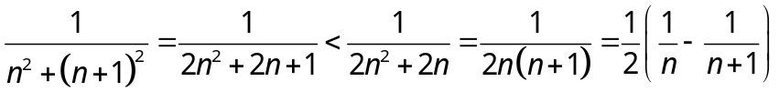
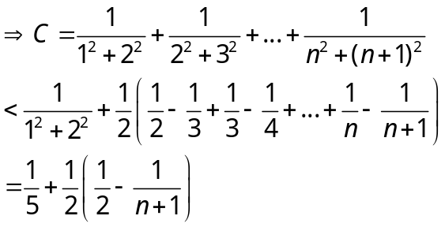
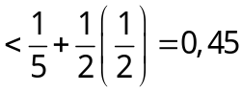 dpcm
---- Hết -----

